РОССИЙСКИЙ ГОСУДАРСТВЕННЫЙ УНИВЕРСИТЕТ ИМ. И. КАНТА

Факультет географии и геоэкологии
Кафедра физической географии, страноведения и туризма

КУРСОВАЯ РАБОТА
На тему: «Строение подземной гидросферы»

Выполнила: студентка 1 курса
спец. « География» Очного отделения
Захарченко Марина Ивановна
Руководитель: доцент
Цекоева Фатима Касполовна

Калининград
2010
Содержание

Введение
1. Зоны подземной гидросферы
1.1. Краткий очерк истории развития гидрогеологии
1.2.Зона аэрации
1.3. Криолитозона
1.4. Зона полного насыщения
1.5. Зона подземных вод в надкритическом состоянии
2. Геологическая деятельность подземных вод
2.1. Разрушительная деятельность
2.2. Созидательная деятельность
3. Условия формирования и залегания подземных вод в каждой зоне
3.1. Учение о происхождении подземных вод
3.2. Типы подземных вод
3.3. Инфильтрационные и конденсационные подземные воды
3.4. Седиментационные подземные воды
3.5. Магматические и смешанные воды
Заключение
Список использованной литературы
Введение

Гидрогеология, согласно большинству существующих определений, является наукой, которая изучает подземные воды планеты: закономерности их распространения в земной коре, условия залегания и движения, их свойства и состав, взаимодействие с горными породами, а также условия и возможности их хозяйственного использования. Более правильно считать, что гидрогеология как подразделение наук естественного цикла изучает подземную часть гидросферы планеты, законы ее строения и развития, процессы, протекающие в ней в естественных условиях и в условиях интенсивного антропогенного воздействия [1].
Подземные воды являются геологическим объектом, изучение которого методологически неправильно, а в ряде случаев и невозможно проводить в отрыве от исследования горных пород, геологических структур земной коры, их строения и истории развития, в отрыве от геологических процессов, происходящих в земной коре и мантии. Становится очевидной взаимосвязь гидрогеологии с геологией, геохимией, минералогией, и другими науками геологического цикла.
Подземные воды также представляют собой водный объект, являясь частью единой гидросферы Земли. Необходимость изучения и использования процессов водообмена между подземной частью гидросферы и ее поверхностной частью, а также атмосферой планеты определяет тесную связь гидрогеологии с метеорологией, гидрологией суши, океанологией и другими науками этого цикла.
Как часть водной оболочки планеты подземные воды характеризуются важнейшим свойством воды – подвижностью, которая сохраняется при определенных условиях до значительных глубин геологического разреза. В связи с этим нельзя изучать подземные воды, не изучая количества и формы их движения. В гидрогеологии практически отсутствуют непосредственные инструментальные методы оценки движения подземных вод в условиях или естественного залегания в земной коре. В связи с этим количественные оценки движения подземных вод (скорости движения, расходы подземных потоков, объемы воды) выполняются преимущественно расчетными методами или путем специального моделирования процессов движения подземных вод. Широкое использование расчетных методов и моделирования определяет тесную связь гидрогеологии с науками математического цикла и некоторыми разделами физики (механика сплошных сред, гидравлика, термодинамика).
Подземные воды во всех случаях без исключения представляют собой не просто совокупность молекул воды, а сложные природные системы, содержащие в растворенном, коллоидном, свободном состоянии различные минеральные вещества, органические соединения и газы. При этом содержание химических элементов в подземных водах включает практически всю периодическую систему Менделеева плюс сложно построенные комплексы минеральных, органических и органоминеральных соединений. Количественное содержание тех или иных химических элементов в зависимости от их распространения в литосфере, типа подземных вод и других факторов может меняться от ничтожно малых значений до сотен граммов в 1 л раствора.
Необходимость исследования химической природы объекта, условий и закономерностей ее формирования определяет тесную связь гидрогеологии с химией, физической и коллоидной химией, химией органических соединений, а также с микробиологией и биохимией при необходимости исследования и оценки роли «живого вещества» в процессах формирования химического состава подземных вод [4].
Основной целью нашей работы является изучение зон подземной гидросферы, геологической деятельности подземных вод, а также выявить условия формирования и залегания подземных вод в каждой зоне.
Для достижения поставленной цели нами решались следующие задачи: подробное изучение и описание зоны аэрации, геокриолитозоны, зоны полного насыщения, зоны подземных вод в надкритическом состоянии, рассмотрение разрушительной и созидательной деятельности подземных вод, рассмотрение учения о происхождении подземных вод, типов подземных вод, а также формирование химического состава вод гидрогеосферы.
Курсовая работа состоит из трех глав, введения, заключения, списка использованной литературы, в том числе 4 рисунка.
1. Зоны подземной гидросферы

1.1 Краткий очерк истории развития гидрогеологии

Имеющиеся неполные данные свидетельствуют о том, что уже в 3000–2000 гг. до н.э. на Ближнем Востоке, в Средней Азии, Китае и других странах, прежде всего в засушливых районах, подземные воды интенсивно использовались для питьевого и хозяйственного водоснабжения, в частности, путем сооружения достаточно глубоких и сложных водосборных галерей, эксплуатировавших подземные воды конусов выноса и аллювиальных отложений. Р. Де Уист приводит сведения о том, что уже в древнем Китае существовала техника бурения и горных работ, которая позволяла сооружать водозаборные колодцы глубиной до 1200–1500 м, откуда получали подземные рассолы [1, 2, 4].
Первая известная работа, в которой рассматривается роль воды на планете, принадлежит философу Фалесу Милетскому (около VI в. До н.э.). Подземная вода образуется за счет морской воды, которая под действием ветра нагнетается в земные недра и в результате давления горных пород выходит на поверхность земли, образуя родники.
Древнегреческий философ Платон (427–347 гг. до н.э.) также считал, что происхождение подземных вод связано с фильтрацией морской воды в берега. Однако Р. Де Уист со ссылкой на П.Д. Крайнана приводит сведения о том, что Платон в своем философском труде достаточно точно описал круговорот воды в природе.
Аристотель (384–322 гг. до н.э.) считал, что подземная вода формируется главным образом за счет сгущения воздуха (водяного пара), поступающего из недр земли. В то же время, по его мнению, какая-то часть подземной воды может формироваться за счет просачивания дождевой воды через поверхность земли.
Философ Древнего Рима Марк Витрувий Поллио (I в. До н.э.) дал наиболее правильное (с современной точки зрения) объяснение процесса формирование подземных вод за счет просачивания атмосферных осадков, выпадающих на поверхность земли.
В XVI-XVII вв. ряд европейских ученых-естествоиспытателей (Г. Агрикола (Бауэр) (1494–1555), Б. Палисси (1510–1590), Р. Декарт (1596–1650), И. Кеплер (1571–1630), А. Кирхер (1601–1680) на основе идей древних философов и накапливающихся фактических данных в различной постановке рассматривают вопросы происхождения подземных вод и их движение в земной коре [1,3, 5 ].
Значительный вклад в разработку важнейших направлений гидрогеологической науки внес великий русский ученый М.В. Ломоносов. В своих работах он связывал вопрос происхождения подземных вод с количеством и просачиванием атмосферных осадков. Ломоносов М. В. рассматривал различные проницаемости горных пород по отношению к воде, рассуждал о процессах взаимодействия подземных вод с горными породами. Русский ученый-энциклопедист достаточно полно представлял условия формирования подземных вод, их взаимодействие с поверхностными и атмосферными водами, роль процессов взаимодействия подземных вод с минеральным веществом горной породы как с точки зрения формирования состава воды, так и переноса минеральных веществ подземными водами и др.
В XIX в. Продолжались научные споры о происхождении подземных вод, главным образом о роли процессов инфильтрационного питания и конденсации водяного пара (Л. Эли де Бомон, О. Фольгер, Е. Вольни и др.). В конце XIX в. вышли работы А. Добре (1887) и И. Газа (1885), которые могут рассматриваться в качестве первых учебников гидрогеологии, хотя сам термин «гидрогеология» в них не употребляется.
Первое математическое описание движения подземных вод (закон фильтрации) было дано французским инженером-гидравликом А. Дарси в 1856 г. на основании результатов экспериментального изучения фильтрации воды в лабораторных условиях.
Обоснование этого закона положило начало исследованиям в области теории движения подземных вод и фильтрационных расчетов. Дальнейшая разработка теории гидрогеологических расчетов осуществлялась Ж. Дюпюи (1857), А. Тимом (1887), Ч. Слихтером (1899) и уже в XX в. Ч. Тейсом, М. Маскетом и в работах русских ученых Н.Е. Жуковского, А.А. Краснопольского, Н.Н. Павловского и др.
Большой вклад в развитие гидрогеологии внес русский ученый С.Н. Никитин (1851–1909). В своих работах он рассматривал методику региональных исследований и гидрогеологического районирования. Также С.Н. Никитин обобщил обширные сведения по грунтовым и артезианским водам европейской части России, выделил ряд артезианских бассейнов этой территории (Всеволожский, 2007).
Исключительно важное значение для развития общих представлений о взаимодействии подземных вод с минеральным скелетом горных пород имели работы русского ученого-почвоведа А.Ф. Лебедева (1882–1936), который впервые установил закономерности перемещения влаги в ненасыщенной зоне, охарактеризовал роль процессов инфильтрации и конденсации в формировании подземных вод, а также разработал первую классификацию видов воды в горных породах.
Значительный интерес представляли результаты исследований кавказских минеральных вод, выполненных А.П. Герасимовым, А.Н. Огильви, Н.Н. Славяновым, первые сведения о подземных водах районов распространения вечной мерзлоты, изложенные в работе А.В. Львова (1916).
В первые годы советской власти начинают развиваться практически все основные направления гидрогеологической науки. В 1931 г. состоялся Всесоюзный гидрогеологический съезд, на котором были представлены работы по общим вопросам гидрогеологии (О.К. Ланге, А.Ф. Лебедев, Ф.П. Саваренский и др.); зональности грунтовых вод и принципам гидрогеологического районирования (П.И. Васильевский, В.С. Ильин, А.Н. Семихатов, Р.Н. Каменский, Н.И. Толстихин и др.); региональной гидрогеологии (К.И. Маков, Н.А Плотников, Н.Ф. Погребов, Н.С. Токарев).
Исключительно важное значение для развития ряда гидрогеологических идей имели работы академика В.И. Вернадского. Им был обоснован важный тезис о единстве природных вод Земли, рассмотрен ряд важных вопросов происхождения подземных вод и геологического круговорота воды. В.И. Вернадский охарактеризовал роль воды в геологических и геохимических процессах [1, 3, 4, 5].
Широкое осуществление глубокого поискового и разведочного бурения на нефть и газ определило необходимость развития гидрогеологических исследований, связанных с изучением глубоких водоносных горизонтов, прежде всего платформенных структур. Крупный вклад в развитие этого направления внесли советские ученые Г.В. Богомолов, М.А. Гатальский, Н.К. Игнатович, А.А. Карцев, В.А. Кротова, Б.Ф. Маврицкий, Е.В. Пиннекер, А.И. Силин-Бекчурин, С.Н. Смирнов, В.А. Сулин, А.Е. Ходьков, С.А. Шагаянц.

1.2 Зона аэрации

Строение подземной части гидросферы, количество воды, содержащееся в горных породах, и ее фазовое состояние в более широком смысле – распределение и движение различной воды определяются термодинамическими условиями разреза земной коры, строением и историей геологического развития ее основных структурных элементов, составом и свойствами (типом) горных пород и в верхней части разреза в значительной мере рельефом и гидрографией современной поверхности, а также климатическими условиями конкретных территорий [5, 6].
Обобщенный гидрогеологический разрез земной коры, характеризующий условия залегания подземных вод и принципиальную схему их движения, приведен на рисунке 1.
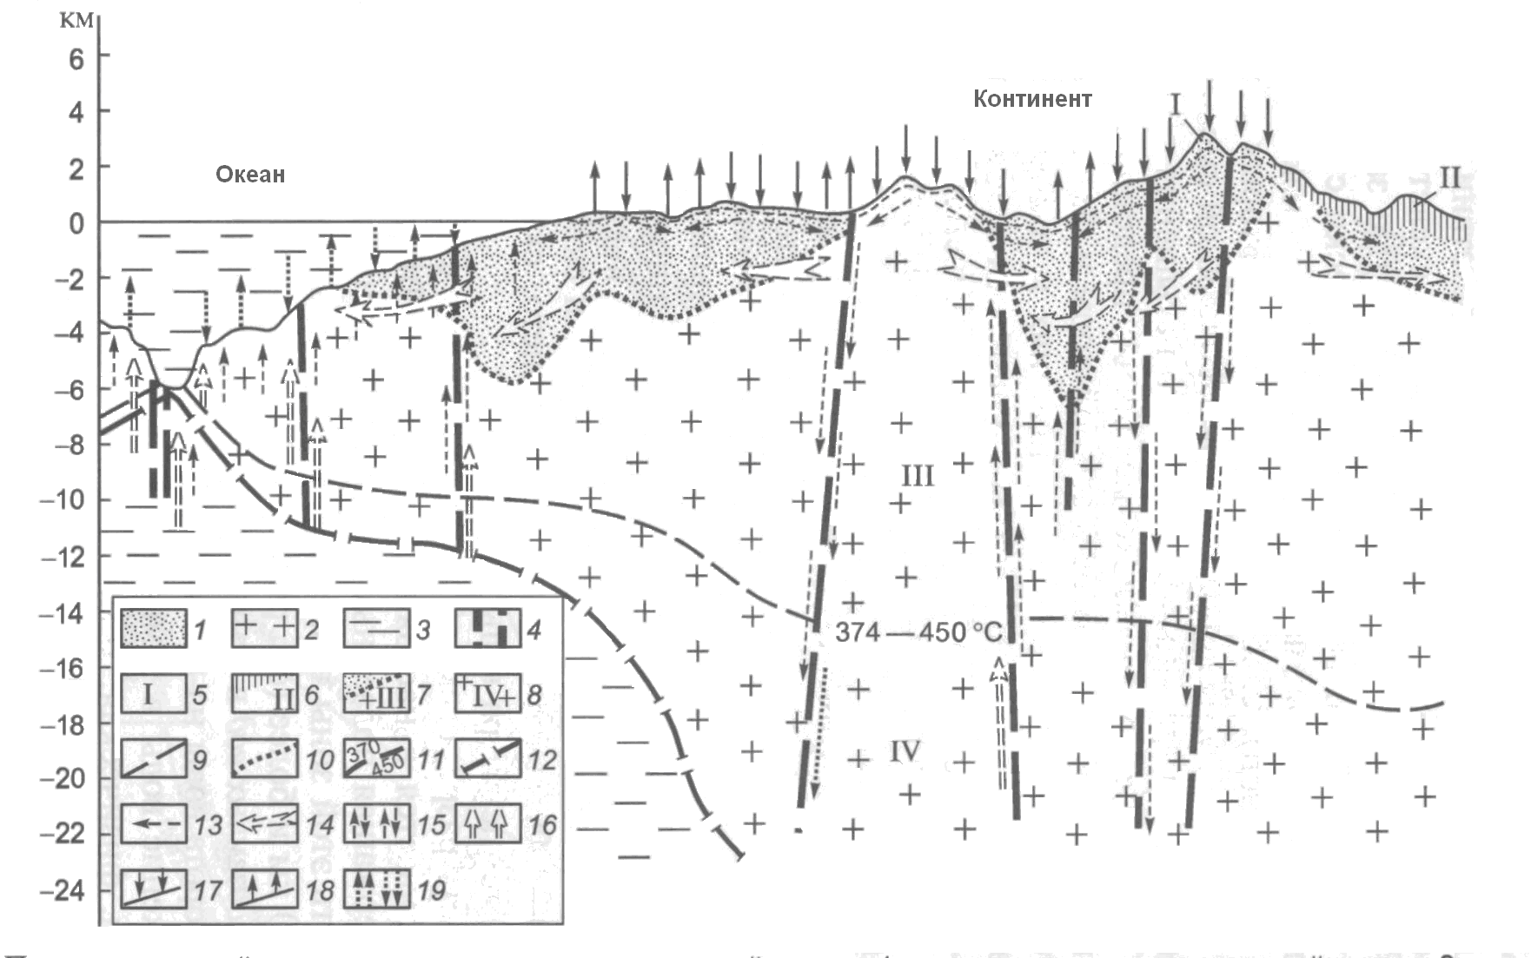
Рис. 1. Принципиальный гидрогеологический разрез земной коры:
1 – осадочные породы земной коры; 2 – гранитный и базальтовый слой земной коры; 3 – верхняя мантия; 4 – зоны глубоких тектонических разломов; 5 – зона аэрации (вне масштаба); 6 – криолитозона; 7 – зона полного насыщения; 8 – зона подземных вод в надкритическом состоянии; 9 – нижняя граница зоны аэрации; 10 – подошва осадочных пород; 11 – нижняя граница зоны полного насыщения; 12 – граница Мохоровичича; 13 – направления движения «местных» потоков подземных вод; 14 – региональных потоков; 15 – глубинных субвертикальных потоков; 16 – возможное поступление ювенильных растворов; 17 – инфильтрационное питание; 18 – испарение грунтовых вод; 19 – захоронение морской воды с осадками и отжатие поровых вод

В соответствии с существующими представлениями (О. Мейнцер, Е.В. Пиннекер, Ф.П. Саваренский, А.М. Свешников и др.) в гидрогеологическом разрезе земной коры сверху вниз от поверхности земли могут быть выделены: зона аэрации, криолитозона, зона насыщения и зона подземных вод в надкритическом состоянии [1,6].
Понятие «зоны аэрации» было введено американским гидрогеологом О. Мейнцером (1933г.) и представляет собой верхнюю не полностью насыщенную (ненасыщенную) водой часть разреза горных пород, мощность которой изменяется от первых сантиметров (метров) на равнинных участках территории до 200-250 м и более на интенсивно расчлененных междуречных пространствах горных районов. Верхней границей зоны аэрации является поверхность земли, нижней – уровень подземных вод первого водоносного горизонта.

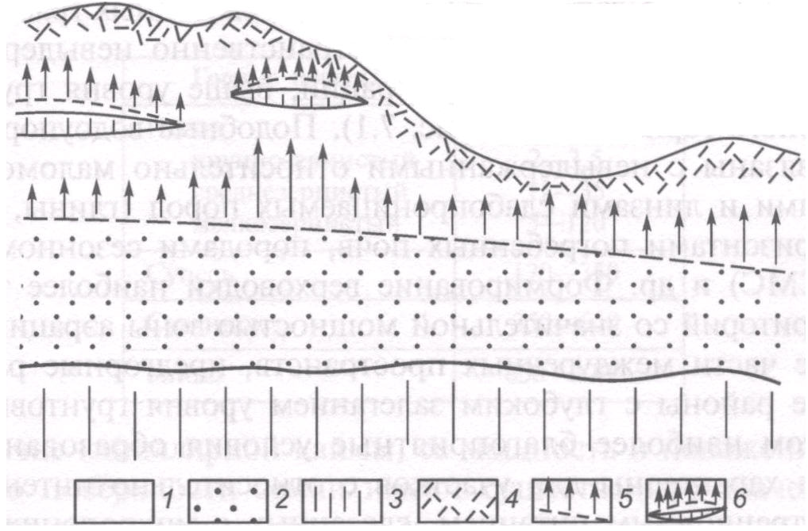
Рис. 2 Схема залегания типов подземных вод зоны аэрации:
1 – породы зоны аэрации, 2 – грунтового водоносного горизонта,
3 – слабопроницаемые породы, 4 – почвенный слой,
5 – уровень грунтовых вод и капиллярная кайма, 6 – верховодка

По М.П. Толстому определение зоны аэрации можно сформулировать так – это поверхностный пояс в разрезе земной коры, находящий на стыке атмо-, гидро- и литосфер, лежащий выше постоянного уровня подземных вод.
В пределах акватории Мирового океана, а на континентах и островах под руслами рек и внутренних водоемов в том случае, если подземные воды первого водоносного горизонта имеют непосредственную гидравлическаю связь с поверхностными водами, зона аэрации (неполного насыщения) отсутствует [2, 4, 6].

1.3 Криолитозона

Территория, на которой распространены многолетнемерзлые породы, называется криолитозона ( от греч. «криос» − холод, «литос» − камень, порода). Криолитозона состоит из мерзлых, морозных и охлажденных пород.
1) мерзлые породы содержат в своем составе лед,
2) морозные − породы с t < 0 ºС, в которых отсутствуют лед и вода ( это чаще магматические и метаморфические породы и их разновидности),
3) охлажденные породы имеют t ниже 0 ºС и насыщены солеными водами.
Данная зона выделяется как самостоятельный элемент подземной гидросферы в области распространения многолетнемерзлых пород (высокие широты Северного и Южного полушария, высокогорные районы). В зависимости от строения гидрогеологического разреза земной коры она обычно охватывает часть зоны аэрации и верхнюю часть зоны полного насыщения [5, 6, 7].

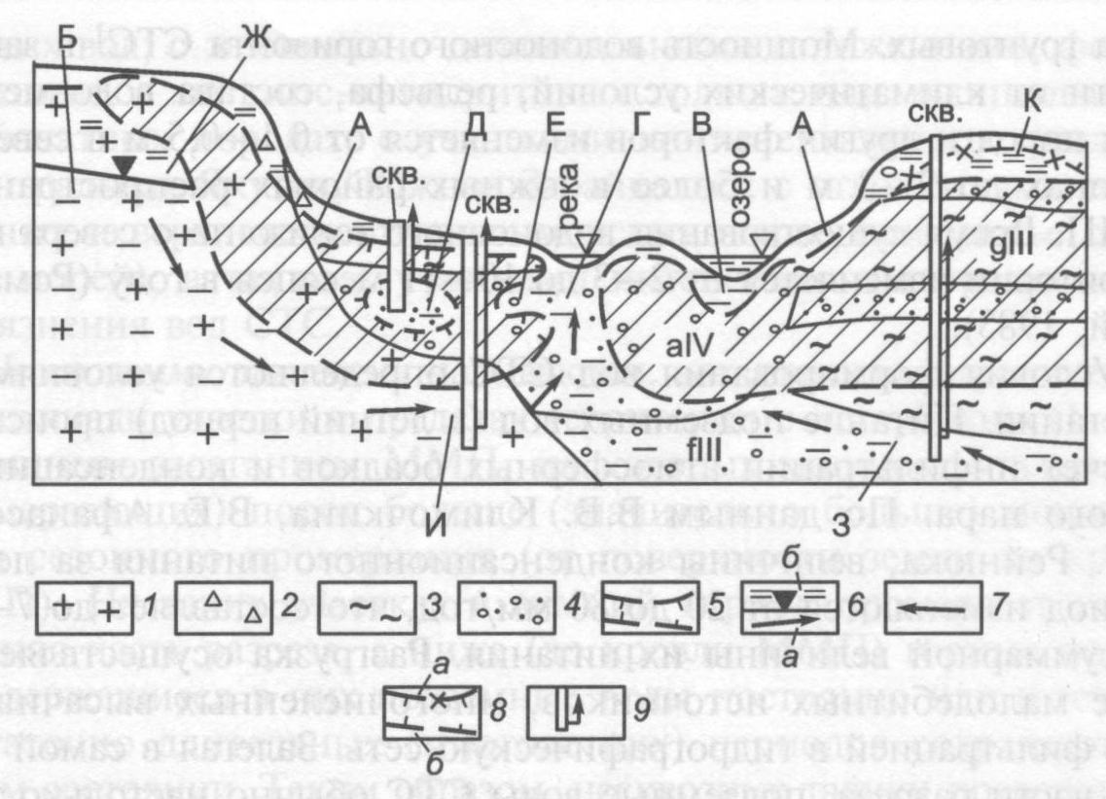
Рис. 3 Схема залегания различных по отношению к многолетнемерзлым породам типов подземных вод:
А – надмерзлотные воды сезонно-талого слоя; Б – воды сквозного дождевально-радиационного талика; В – надмерзлотные воды подозерного несквозного талика; Г – воды сквозного подруслового талика; Е – межмерзлотные воды; Ж – подмерзлотные воды неконтактирующие безнапорные; З – подмерзлотные воды неконтактирующие напорные; И – подмерзлотные воды контактирующие напорные; К – надмерзлотные воды несквозного дождевально-радиационного талика; 1 – изверженные трещиноватые породы; 2 – щебень и дресва; 3 – суглинки; 4 – пески, галечники; 5 – многолетнемерзлые породы и их граница; 6 – обводненность пород состояния (а), периодическая (б); 7 – направление движения подземных вод; 8 – подошва сезонно-талого слоя (б) и сезонно-мерзлого слоя (а); 9 – скважины, стрелкой показана глубина появления и установившийся уровень подземных вод

Мощность криолитозоны в зависимости от климатических условий местности (главным образом среднегодовые температуры воздуха), геологического строения и геотемпературных условий верхней части разреза земной коры изменяется от первых метров до 1000 – 1500 м и более (Романовский, 1983; Ершов, 2002; и др.).
В условиях криолитозоны основная масса подземных вод находится в твердом состоянии (лед, газовые гидраты), а также в виде физически связанной воды, промерзание которой происходит при температурах ниже 0°С.
Свободная гравитационная вода в пределах криолитозоны может быть связана только с участками распространения горных пород, находящихся в талом состоянии, или в тех случаях, когда вода в связи с повышенной минерализацией не замерзает при отрицательных температурах [1, 3, 5].

1.4 Зона полного насыщения

Эта зона охватывает верхнюю часть разреза земной коры от уровня первого водоносного горизонта (нижняя граница зоны аэрации) до глубин 8-20 км, на которых по существующим представлениям температура и давление водных растворов достигают критических значений.
В пределах зоны полного насыщения (в соответствии с ее названием) свободное пространство в минеральном скелете горных пород (поры, трещины, крупные пустоты) полностью заполнено свободной гравитационной водой и водой, физически связанной с поверхностью минеральных частиц горной породы, за исключением участков, свободное пространство которых заполнено газом, жидкими углеводородами или пароводяной смесью [1, 3, 4].
Положение нижней границы зоны полного насыщения обосновывается в настоящее время только исходя из представлений о термодинамических условиях разреза земной коры и фазово-агрегатном состоянии воды при высоких давлениях и температурах, поскольку эта граница пока не вскрыта буровыми скважинами.
Материалы Кольской сверхглубокой скважины свидетельствуют о том, что на глубинах до 12 км существуют условия, характерные для зоны полного насыщения. В то же время в связи с наличием представлений о надкритическом состоянии воды в магматических расплавах можно предполагать, что в областях современного вулканизма нижняя граница зоны полного насыщения может располагаться на значительно меньших глубинах (Пиннекер, 1983).
По имеющимся данным в ряде районов современного вулканизма парогидротермы с температурами, близкими к критическим значениям (до 300°С и более), вскрыты буровыми скважинами на глубинах 1500-2000 м (Мексика, Сьерра-Прието, скважина глубиной 1500 м, температура воды 388°С).

1.5 Зона подземных вод в надкритическом состоянии

Нижняя часть разреза земной коры до границы с верхней мантией рассматривается в настоящее время как зона, содержащая подземные воды в надкритическом состоянии. Мощность этой зоны в пределах континентов достигает, вероятно, 20-30 км и более (Всеволожский, 2007).
Водой в надкритическом состоянии называются подземные воды с температурой и давлением выше критических. Для чистой воды критическая температура равна 374°С, давление − 2,2∙10⁴ кПа.
При высоких концентрациях растворенных веществ (подземные растворы) критическая температура возрастает до 450°С. давление − до 3,5∙10⁴ кПа. При этих условиях вода характеризуется пониженными значениями вязкости, уменьшением величины рН, повышенной электропроводностью. В связи с этим вода в надкритическом состоянии приобретает свойства активного растворителя и при наличии повышенных концентраций металлов может являться одним из факторов гидротермального рудообразования (Крайнов, 2004).
По существующим представлениям вода в надкритическом состоянии представляет собой газово-жидкий раствор (флюид), образование которого связано с кристаллизацией магм и с процессами термо- и динамометаморфизма.
При снижении давления «надкритическая» вода переходит в «нормальную» жидкость и пар (пароводяную смесь), что по существующим представлениям сопровождается увеличением ее объема в 1,5−2,0 раза (Всеволожский, 1980).
Движение подземных вод в земной коре является составной частью общего круговорота воды на планете. В то же время с геологических позиций движение воды в земных недрах, включающее простые (механическая, физическая, химическая) и сложные формы движения (биологическая, техногенная), переходы воды из одного фазово-агрегатного состояния в другое и процессы взаимодействия воды с горными породами, рассматривается в настоящее время в качестве важнейшей составляющей геологической формы движения материи [1, 3, 4].
В качестве основных видов единой геологической формы движения материи применительно к движению собственно подземных вод обычно рассматриваются два основных вида круговорота воды в земной коре − гидрогеологический и геологический (рис. 4).

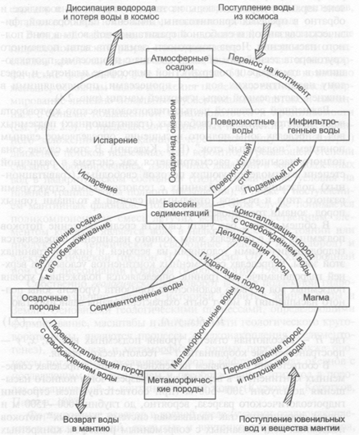
Рис. 4 Взаимосвязь гидрогеологического и геологического круговоротов воды в земных недрах (по Е.В. Пиннекеру, 1980)

2. Геологическая деятельность подземных вод

2.1 Разрушительная деятельность

В противоположность водам поверхностным подземные воды очень активны в гидрохимическом отношении, т.е. являются сильными растворителями различных горных пород и минералов. Одновременно с процессами разрушения огромных толщ пород, возникновением пустот, миграцией и выносом солей происходит и созидательный процесс – образование новых минеральных агрегатов; из-за испарения водных растворов возникает засоление почв, в областях, избыточно увлажненных, происходит заболачивание – возникают торфяники (Толстой, 1976).
В результате разрушения и растворения пород образуются карстовые формы, просадки, иногда оползни. Из новообразований следует отметить возникновение различных натечных форм сталактитов, сталагмитов, отложение хемогенных осадков, известкового туфа, гажи, травертина, гейзерита, образование грязевых вулканов и т.д.
Выщелачивание подземными водами легкорастворимых пород (карбонаты, гипс, соли) с образованием на глубине пустот, а на поверхности воронок называется карстом. Наименование этого своеобразного явления произошло от названия известнякового плато в Югославии – Карст.
Для развития карста необходимы следующие условия:
1)наличие значительной толщи легкорастворимых трещиноватых пород без прослоев глин;
2) выщелачиваемый массив должен быть достаточно высоким, его поверхность горизонтальна, чтобы вода могла бы застаиваться и просачиваться внутрь по трещинам;
3) уровень подземных вод должен быть глубоким, чтобы воды имели достаточно пространства для вертикального движения
Карст характеризуется своеобразными формами рельефа – воронками, колодцами, пещерами. Например, блюдцеобразные воронки широко распространены в Татарстане, принося большой вред сельскому хозяйству. Пещер много в Горном Крыму, на Кавказе, в Приуралье (Кунгурская пещера), в Венгрии, во Франции.
Оползнями называют смещение земляных масс под влиянием сил тяжести без нарушения связности пород и движение их по склону. Поверхностные смещения пород с нарушением структуры и текстуры называют оплывами. Главными причинами образования оползней являются:
1) подмыв берега рекой или морем (боковая эрозия);
2) большое количество атмосферных осадков;
3) механический вынос мелких частиц подземными и поверхностными водами (механическая суффозия);
4) изменение влажности глинистых пород на склоне;
5) тектоническая трещиноватость;
6) процессы выветривания;
7) землетрясения;
8) деятельность человека
Оползневые процессы изучаются специальными оползневыми станциями, расположенными в районах, подверженных оползням.
Вследствие подъема и испарения грунтовых вод в поверхностных отложениях возникают различные новообразования (кальцит, гипс) и происходит засоление почв. Засоление почв широко развито в областях с сухим климатом, слабым оттоком грунтовых вод, где проводится орошаемое земледелие.
Широко распространен в природе процесс, связанный с изменением водного режима почв из-за застаивания почвенных или поднятия грунтовых вод – заболачивание.
Происходит оно в районах избыточно влажных, с большим количеством атмосферных осадков, со слабым поверхностным стоком и близким залеганием к поверхности водоупорных слоев. Для борьбы с заболачиванием производятся сброс поверхностных вод и различные дренажные работы [2, 5, 8].

2.2 Созидательная деятельность

В местах выхода подземных вод, богатых углекислотой, часто образуются новообразования в виде отложений известкового туфа СаСО3.
Например, при обследовании в Республике Татарстан свыше 3600 родников оказалось, что в 75 из них происходит отложение известкового туфа. Воды, в которых происходит выпадение карбоната кальция, имеют плотный остаток от 250 до 484 мг/г, сильно насыщены CaCO3, температура их 5,5–6,0 °С. Расход незначителен до 10 л/с [2, 4].
Все родники, откладывающие известковый туф, располагаются там на высоте 2 м от основания коренного склона и приурочены к пермским отложениям. Углекислота находится в равновесии с Ca(HCO3)2 и Mg(HCO3)2. Очевидно, что нарушение устойчивости Ca(HCO3)2 происходит лишь в условиях выделения углекислого газа. Выделение же возможно в условиях усиленного испарения, а для последнего необходим некоторый перепад воды для возникновения вихревого (турбулентного) движения, что и наблюдается в местах выхода подземных вод вследствие нарушения устойчивости Ca(HCO3)2:
Ca(HCO3)2 → CaCO3 + H2O + CO2
Осадок Испарение и поглощение
растениями
На потолке и дне карстовых пещер нередко образуются сталактиты и сталагмиты – своеобразные натечные образования в виде колонн. Широко распространены они в различных пещерах стран СНГ, Франции, США [3, 7].
3. Условия формирования и залегания подземных вод каждой зоне

3.1 Учение о происхождении подземных вод

Первые попытки объяснить происхождение подземных вод были предприняты древнегреческими философами Платоном и Аристотелем. Платон (427-347 гг. до н.э.) предполагал образование их за счет морских соленых вод. При движении соленой воды в породах морская вода освобождается якобы от солей и в виде родников выходит на поверхность уже пресной. Аристотель (384-322гг. до н.э.) считал, что подземные воды образуются в результате сгущения холодного воздуха в пустотах горных пород [2, 5].
Римлянин Марк Витрувий Полий (1в. до н.э.) предполагал образование подземных вод за счет поглощения дождевых и снеговых вод. Не так давно стало известно о труде персидского ученого Каради (ум. в 1016 г.) — «Поиски скрытых под землей вод», где он изложил учение о подземных водах, которое вполне соответствует современным научным представлениям.
Впоследствии высказывались в основном представления о происхождении подземных вод либо за счет сгущения водяных паров на больших глубинах (Агрикола – XVI в.), либо за счет проникновения жидких поверхностных вод (инфильтрации) вглубь (М.В. Ломоносов).
В средние века в Европе все же преобладали античные идеи о морском происхождении подземных вод. Поэтому француз П. Перро, доказавший путем измерений происхождение подземных вод из атмосферных осадков, боясь непонимания, свою книгу «Происхождение источников» опубликовал в 1674 г. под чужим именем. С этого момента начиналось развитие науки о подземных водах. А имя этой науке дал Ж. Ламарк (1744 — 1829) — французский естествоиспытатель, издавший в 1802 г. книгу «Гидрогеология, или исследование влияния воды на поверхность земного шара».
Подземные воды исследовали многие российские гидрогеологи. В 1886 г. в России появилась первая официальная должность гидрогеолога, учрежденная Таврическим губернским земством, которую занял Н. А. Головкинский (1834 — 1897) — специалист по подземным водам Причерноморья.
В 1902 г. австрийским геологом Э. Зюссом была предложена гипотеза ювенильного происхождения подземных вод (ювенильные воды) за счет процессов синтеза водорода и кислорода в магматических расплавах (мантийное происхождение подземных вод).
В 1902–1908 гг. Н.И. Андрусовым, Г. Гефером и А.Ч. Лейном независимо друг от друга предложена гипотеза седиментогенного происхождения подземных вод за счет «захоронения» морских вод при процессах образования донных осадков и их последующего «отжатия» при уплотнении [1, 3].
Во второй половине XX в. в России вышли фундаментальные труды по гидрогеологии: «Гидрологическая энциклопедия» и 50-томный труд «Гидрогеология СССР», а также подготовлена гидрогеологическая карта мира. Гидрогеология превратилась из учения о подземных водах в науку о подземной гидросфере [8].

3.2 Типы подземных вод

В настоящее время выделяют по происхождению следующие типы подземных вод:
1) инфильтрационные, образующиеся от просачивания в породы атмосферных и поверхностных вод;
2) конденсационные, возникшие при конденсации водяных паров атмосферного и почвенного воздуха;
3) седиментационно-диагенетические морские воды, оставшиеся в морских иловых осадках и проникшие в толщи пород, как во время стадии диагенеза, так и позднее (Н.И. Андрусов, В.И. Вернадский, Г.Н. Каменский);
4) магматические (эндогенные) воды (Э. Зюсс)
Нередко в природе подземные воды образуются смешанным путем, что подтверждается химическим и газовым составом вод, их режимом и данными пьезометрических напоров. Воды смешанного происхождения – самые распространенные.
В настоящее время большинство исследователей полагают, что выделение вод и газов из верхней мантии происходило в процессе разогревания Земли на ранних стадиях ее формирования. Это и дало начало зарождению гидросферы и атмосферы.
История и эволюция этих оболочек весьма сложна и трактуется учеными неоднозначно. Состав первичных атмо- и гидросфер земной коры изменялся в течение геологического времени. Из магмы вследствие интенсивной вулканической деятельности поступали водные пары и газы. Полагают, однако, что эти поступления были незначительны [2, 4].
Для дальнейшего развития представлений о преобразовании и формировании вод большое значение имел постулат академика В.И. Вернадского, выраженный в системе породы→природная вода→газ→живое вещество (биомасса), показывающей единство подземных вод в атмо-, гидро- и литосферах.
В сложном процессе происхождения вод следует различать:
1)образование молекул воды;
2) накопление связанных и свободных вод;
3) формирование химического состава
Накопление подземных вод можно представить как кратковременный динамический процесс – процесс возникновения вод под действием сил тяжести, капиллярных и молекулярных сил вблизи поверхности земли: так, например, во время паводков речные воды просачиваются в аллювиальные отложения и идут на питание грунтовых вод, вызывая подъем их поверхности. В итоге образуются пресные воды.
При мелиорациях – во время промывок почв – возникает слой пресных вод, плавающих на соленых, при растворении пластов и штоков соли – соленые и рассольные воды. Накопление вод может происходить и другими путями.
Формирование химического состава подземных вод есть длительный физико-химический процесс преобразования подземных вод, происходящий на различных глубинах при неодинаковых температурах и давлении, испарении и конденсации, катионном обмене – адсорбции между водами и породами. Процесс сопровождается рядом этапов: выдавливанием вод при уплотнении илов, позднее и пород, деятельностью бактерий, диффузией, перетеканием и разгрузкой вод через глинистые перекрытия.
Г.Н. Каменским было выделено три основных генетических цикла формирования:
1) инфильтрационный – континентальный, обусловленный инфильтрацией атмосферных осадков и связанный с процессами выветривания;
2) морской, или осадочный (иначе говоря, седиментационно-диагенетический), обусловленный проникновением морских вод в толщи пород в процессе осадкообразования, процессами изменения осадков и видоизменения заключенных в них вод;
3) метаморфический и магматический циклы, обусловленные метаморфизмом горных пород и магматическими процессами, протекающими в коре [2, 6, 8].
Следует отметить, что выделение общего цикла правомерно лишь для их совместного действия, но могут быть циклы и раздельные, например метаморфический, в условиях воздействия регионального метаморфизма.
3.3 Инфильтрационные и конденсационные подземные воды

В зоне аэрации происходят весьма важные процессы:
1) инфильтрация атмосферных осадков и поверхностных вод;
2) передвижение влаги и почвенных растворов;
3) внутригрунтовое испарение и внутригрунтовая конденсация, ледотаяние;
4) при наличии растительного покрова – транспирация влаги растениями;
5) микробиологические процессы;
6) смешение вод
Факт инфильтрации подтверждается анализом режима подземных вод, тесной связью химического состава атмосферных осадков с составом подземных вод, наблюдениями за потерями вод из оросительных каналов, водохранилищ, за притоком воды в подземные выработки, лизиметрическими измерениями.
Гидрогеологи считают, что примерно от 10 до 30% от общего количества атмосферных осадков идет на возобновление запасов подземных вод. Они накапливаются в основном на небольших глубинах в рыхлых отложениях, либо в породах, хорошо отмытых от хлоридов морского солевого комплекса [3,4].
Конденсационные воды. Пополнение подземных вод происходит и другими путями. Так, многие исследователи ( Н.А. Головкинский, А.Ф. Лебедев, П.И. Колосков) занимались вопросами конденсации паров. Однако количественная характеристика этого процесса продолжает оставаться не совсем ясной.
А.Ф. Лебедев экспериментально доказал зависимость поведения жидкой влаги от действия сил тяжести, капиллярных и молекулярных сил. По его мнению, процессы конденсации играют известную роль в образовании первых от поверхности горизонтов. П.И. Колосков выдвинул теорию гигроскопического поглощения (сорбции) породами пород атмосферы.
Исследователи, работавшие в пустынях Средней Азии, указывают, что питание грунтовых вод на большей части площади пустынь не может происходить ни за счет подтока подземных вод со стороны, от предгорьев, ни за счет просачивания атмосферных осадков. По их мнению, возможным источником питания грунтовых вод может являться только влага, образующаяся за счет конденсации. Так, в пустынях наиболее высокие отметки уровня подземных вод наблюдаются не под возвышенностями, а под их склонами, что, видимо, объясняется тем, что наибольшее накопление влаги конденсационным путем происходит при определенной мощности приповерхностной толщи.
В приаральских и прикаспийских полупустынях, по-видимому, происходит внутригрунтовое испарение: пресные линзовые воды на песчаных островах возникают в этом случае не за счет конденсации атмосферной влаги, а за счет испарения соленой воды.
Во многих засушливых районах степей и полупустынь грунтовые воды накапливаются под влиянием интенсивного испарения и процессов взаимодействия с засоленными почвами, что обусловливает процессы рассоления и засоления последних.

3.4 Седиментационные подземные воды

В условиях, когда нет современного питания вод, а изучение геологической истории указывает на отсутствие континентальных периодов и соответственно с этим «полных циклов водообмена» – возможность инфильтрационного происхождения вод отпадает. Очевидно, накопление и формирование подземных вод в этом случае осуществляется иными путями. По составу это соленые и рассольные бессульфатные воды с сухим остатком от 10 и до 250-350 г/л, для них характерно большое содержание хлоридов, кальция, брома, йода, бора, лития, стронция, рубидия, органических веществ, газов биохимического происхождения. Обычно эти воды называют хлоридными [2,6, 8].
Формирование соленых и рассольных вод генетически связывается с нормальными морскими водами или в различной степени засоленными осадочными породами в зонах затрудненного и крайне затрудненного водообмена. Воды в большинстве подобных случаев являются в той или иной мере метаморфизованными водами морского генезиса. Накапливание морских вод происходит в глубоких частях закрытых бассейнов, в отложениях, обогащенных органическим веществом, обычно в связи с соленосными (И.К. Зайцев), битуминозными, нефтеносными и угленосными породами.
Формирование химического состава вод происходит в богатых органическим веществом илах на дне водных бассейнов, в итоге чего образуются новые виды вод с более повышенной минерализацией, йодом, бромом, отсутствием сульфатов.
В процессе дальнейшего преобразования осадочных пород эти воды в течение длительной геологической истории под влиянием окружающей среды испытывают постседиментационные изменения (доломитизация известняков, альбитизация плагиоклазов) и меняют свой химический облик. При частых и продолжительных континентальных перерывах воды седиментации удаляются из осадочных пород, обновляясь или полностью замещаясь вадозными и морскими водами, уже более молодыми по возрасту.
Установлено, что в осадочных породах содержится значительное количество связанной воды – в среднем около 4,3%, что сопоставимо с содержанием ее в оксиде кальция (5,5%) и оксиде железа (3,4%).
Весьма велико содержание воды (60-99,7% по массе) и в телах животных и растительных организмов, обитающих в придонных илах. После гибели животных и растительных организмов часть содержавшейся в них воды уходит: другая часть захватывается морскими осадками, что подтверждено специальными физико-химическими исследованиями современных илов некоторых морей (Черного, Каспийского). В дальнейшем воды переходят в породы и при благоприятных геологических обстановках (отсутствие континентальных перерывов) длительное время в них сохраняются [2, 5,8].
Экспериментальными работами установлено, что с глубиной залегания происходит уплотнение осадочных пород и уменьшение их пористости. Под влиянием геостатической нагрузки осуществляется отжатие и выделение свободной воды. Кроме того, при эксплуатации артезианских вод происходит расширение вод и пород – образуется так называемая упругая система. Пористость пород возрастает не только с глубиной, но и с увеличением их возраста: так, пористость глинистых пород кайнозоя 50%, мезозоя – 34%, палеозоя уже не более – 10%, молодые, только что отложившиеся донные осадки (илы), являются очень рыхлыми, с пористостью 80-90%, и содержат много воды.
Уменьшение пористости с глубиной позволяет ориентировочно определить объем воды, выдавливаемой из пород под влиянием геостатической нагрузки. Так, А.А. Алексин выражает этот объем цифрой порядка около 1 млн. км³ и полагает, что за 300 млн. лет, прошедших со времени среднего девона, эта цифра может быть приравнена к расходу родника в 100 л/с. При процессах уплотнения, происходящих при седиментационных циклах в масштабах геологической истории, большое количество выжимаемых связанных вод из глин переходит в свободное состояние и циркулирует в пластах песков.
Таким образом, очевидно, что пути накопления седиментационных вод весьма многообразны, это: 1) иловые воды, отжатые из свежих илов в раннюю стадию диагенеза при их уплотнении; 2) воды животных и растительных организмов, выделяющиеся при их разложении; 3) постседиментационные воды, выдавливаемые при уплотнении уже затвердевших пород, главным образом глин и глинистых сланцев.
Все перечисленные воды сохраняются в осадочных породах длительное геологическое время и влияют на засоление почв и грунтовых вод.

3.5 Магматические и смешанные подземные воды

В магматических очагах содержится значительное количество воды, но сколько ее достигает поверхности земли при вулканических извержениях, учесть трудно. Геохимики считают, что содержания ее в магмах колеблются от 0,5 до 8,01%.
В настоящее время имеются попытки реставрировать в какой-то мере гипотезу ювенильных вод Э. Зюсса аргументацией на то, что в современной гидросфере имеется избыточное количество хлора по сравнению с щелочами, что нельзя объяснить химической денудацией континентов, следовательно – хлор эндогенного происхождения. Полагают, что хлор и некоторые летучие компоненты брома и йода накапливаются в результате повсеместного и непрерывного диффузионного проникновения летучих компонентов из верхней мантии через толщу коры, в частности из магмы [2].
Так, например, в лавах Камчатки содержание воды составляет от 0,1 до 5,5%, а состав углекислых и термальных вод крайне разнообразен: в ионах обнаружены железо, мышьяк, марганец, медь, алюминий, цинк, большое количество сульфидов, кремнекислоты. Однако роль эндогенных (ювенильных) вод в формировании термальных вод молодой вулканической области Камчатки пока невыяснена. В целом современная гидрогеология не располагает необходимыми данными для того, чтобы оценить количественную роль магматических вод в гидросфере.
Смешанные воды. Сторонники инфильтрационного происхождения глубоких вод артезианских бассейнов полагают, что даже на больших глубинах определяющим фактором в зоне весьма замедленного водообмена является гидродинамика. Миграция вод хотя и весьма медленно, но все-таки происходит. Скорость движения многолетняя, определяется она различными гипотетическими цифрами от 1-30 см до нескольких метров в год. Эта скорость, по мнению ряда ученых, достаточна, чтобы, например, в отложениях девона Волго-Уральской области седиментационные воды были полностью промыты и заменены молодыми водами вадозного происхождения.
А.Н. Семихатовым в 1947 г. при анализе истории подземных вод было введено понятие гидрогеологических этапов. Однако он ограничил историю лишь континентальным (инфильтрационным) этапом, когда происходит поднятие всей площади суши, занятой седиментационным бассейном, имеет место эрозия, а также вытеснение и замещение древних седиментационных морских вод молодыми инфильтрационными. В настоящее время (А.А. Карцев и др.) под циклом – этапом формирования истории подземных вод какого-либо района понимают его историю, т.е. определенный геологический отрезок времени от тектонического погружения и трансгрессии – до подъема пород, регрессии и начала денудации горных пород.
Гидрогеологический этап состоит из двух циклов: 1) опускание, погружение – образование вод седиментации – седиментационно-диагенетический цикл; 2) поднятие – замещение и разрушение древних вод – инфильтрационный (континентальный) цикл. Чередование этих этапов, протекающих в различных бассейнах, качественно различно, многообразно. Этот процесс представляет собой историю происхождения и формирования подземных вод в осадочном чехле земной коры. Для глубоко залегающих вод эти процессы имеют существенное значение.
Заключение

В результате предпринятого исследования нами были сделаны следующие выводы:
1. Подземная гидросфера состоит из 4 поясов.
Зона аэрации − поверхностный пояс, лежащий выше постоянного уровня подземных вод − зоны полного насыщения. Криолитозона − территория, на которой распространены многолетнемерзлые породы. Подземные воды в надкритическом состоянии испытывают высокое давление и температуру. Образование вод данного вида связано с кристаллизацией магм и процессами метаморфизма.
2. По происхождению выделяют 4 типа подземных вод.
Главным источником питания гидрогеосферы являются инфильтрационные воды. Конденсационные воды обусловливают процессы рассоления и засоления почв. Рассольные и соленые воды, в свою очередь, взаимодействуют с морскими водами в зонах затрудненного водообмена. Магматические воды распространены лишь в районах вулканической активности.
3. Разрушительная и созидательная деятельность подземных вод.
Под геологической деятельностью подземных вод понимают процессы образования карста, оползней, засоление почв, заболачивание, а также возникновение в карстовых пещерах натечных форм и новообразований.
Список используемой литературы

1. Всеволожский В.А. Основы гидрогеологии. М.: Изд-во МГУ, 2007. 516 с.
2. Толстой М.П., Малыгин В.А. Основы геологии и гидрогеологии. М.: Недра, 1976. 279 с.
3. Михайлов В.Н., Добровольский А.Д., Добролюбов С.А. Гидрология. М.: Высшая школа, 2005. 463 с.
4. Кирюхин В.А., Коротков А.И., Павлов А.Н. Общая гидрогеология. Л.: Недра, 1988. 359 с.
5. Гавриленко Е.С., Дерпгольц В.Ф. Глубинная гидросфера Земли. Киев.: Наукова думка, 1971. 272 с.
6. Ланге О.К. Гидрогеология. М.: Высшая школа, 1969. 356 с.
7. Вельмина И.А. Особенности гидрогеологии мерзлой зоны литосферы (криогидрогеология). М.: Недра, 1970. 325 с.
8. http:// www.gidroatmosfera.ru

